

№ 12 (146) от 30 июля 2025 года

**Выборы депутатов Совета депутатов Бурмистровского сельсовета Искитимского района Новосибирской области седьмого созыва**

**Избирательные участки, участки референдума на территории**

**Искитимского района Новосибирской области**

образованы Постановлением администрации Искитимского района Новосибирской области от 17.12.2012 № 3428 (с изменениями, внесенными постановлениями от 10.02.2014 № 236, от 25.07.2014 № 1840,

от 04.08.2014 № 1847, от 02.06.2015 № 1124, от 15.07.2015 № 1447,

от 20.06.2016 № 648, от 22.07.2016 № 809, от 30.11.2017 № 1506,

от 06.06.2018 № 572, от 05.03.2020 № 226, от 03.07.2020 № 654,

от 03.09.2021 № 942, от 29.03.2022 № 257, от 11.01.2023 № 03,

от 31.05.2023 № 577, от 21.08.2023 № 942, от 23.11.2023 № 1370, от 14.01.2025 № 04, от 27.05.2025 № 687)

**Бурмистровский сельсовет**

**Избирательный участок, участок референдума № 302**

Место расположения участковой избирательной комиссии и помещения для голосования – д. Бурмистрово, ул. Центральная, 22а, здание администрации сельсовета.

Границы участка – д.Бурмистрово (в том числе СОЛКД «Чкаловец», база отдыха «Бурмистрово», база отдыха «Бухта»).

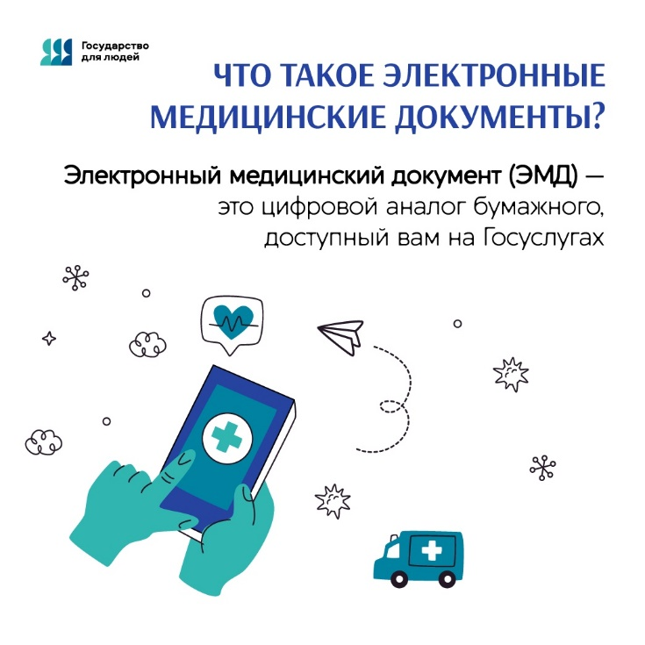 

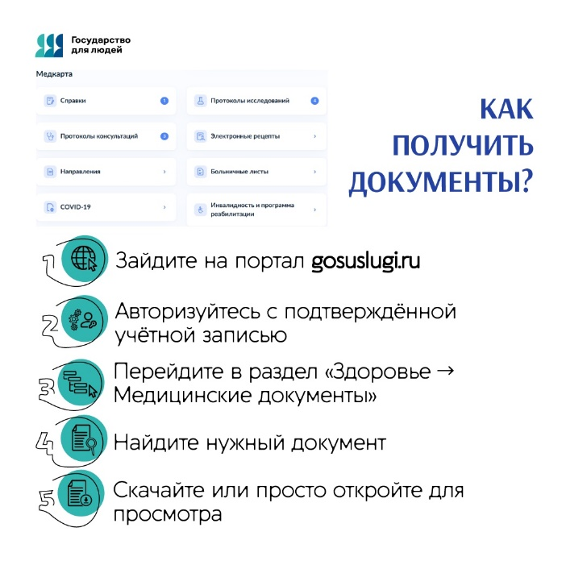 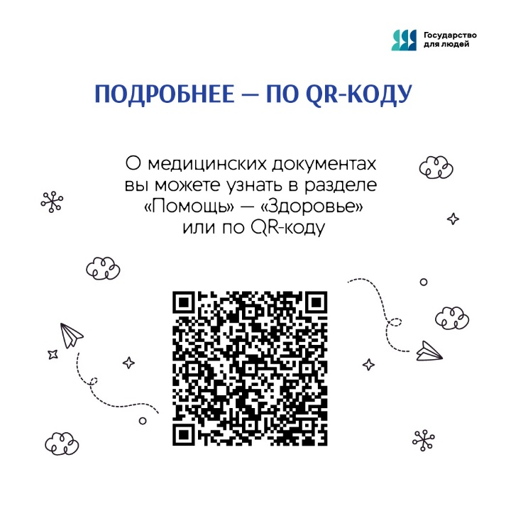

Июль 2025

2

Не тратьте время на походы за медицинскими документами — теперь всё онлайн 🧾💻

📍Результаты анализов, выписки, направления и даже справки для спорта или санатория — больше 20 видов медицинских документов доступны на Госуслугах. Из клиник всё подгружается автоматически, запрашивать ничего не нужно.

Забудьте про походы в поликлиники за справками и томительное ожидание в очереди, медицина становится цифровой!

Как это работает и какие именно документы можно получить — в наших карточках

* [#государство_для_людей54](https://vk.com/feed?q=%23%D0%B3%D0%BE%D1%81%D1%83%D0%B4%D0%B0%D1%80%D1%81%D1%82%D0%B2%D0%BE_%D0%B4%D0%BB%D1%8F_%D0%BB%D1%8E%D0%B4%D0%B5%D0%B954&section=search) [#клиентоцентричность54](https://vk.com/feed?q=%23%D0%BA%D0%BB%D0%B8%D0%B5%D0%BD%D1%82%D0%BE%D1%86%D0%B5%D0%BD%D1%82%D1%80%D0%B8%D1%87%D0%BD%D0%BE%D1%81%D1%82%D1%8C54&section=search)

МЧС России напоминает о правилах безопасности в лесу  
  
🌿Летом люди активно отправляются в леса и на болота за ягодами и травами. Однако такие походы нередко заканчиваются тем, что любители природы теряются в её среде. На их поиски выдвигаются сотрудники полиции, волонтёры и местные жители. При необходимости к операции подключаются аварийно-спасательные службы региона и подразделения МЧС России.

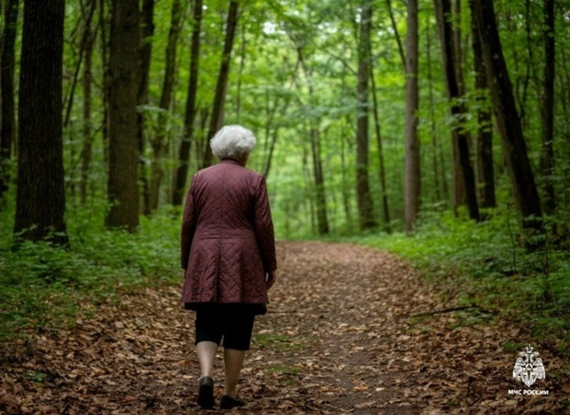

* 18 июля в городе Радужный Владимирской области 63-летняя женщина ушла в лес в неизвестном направлении без мобильного телефона. Заявка о пропаже поступила на «горячую линию» добровольческого отряда от её дочери. Благодаря совместным усилиям добровольцев, полиции и местных жителей пенсионерку обнаружили 21 июля по колено в болоте. К штабу добровольцев была вызвана скорая помощь. Женщина благополучно доставлена к родным.  
  ❗19 июля спасатели и пожарные в Удмуртской Республике нашли потерявшихся в лесу людей. Три женщины и двое детей 11–12 лет заблудились у села Малягурт Красногорского района. Взрослые и дети вышли на дорогу на сигналы, которые им подавали спасатели из служебных автомобилей. В медицинской помощи никто не нуждался.  
  Собираясь в лес:  
  ✅сообщи родным и близким свой маршрут;  
  ✅ознакомься с прогнозом погоды;  
  ✅надень яркую одежду со светоотражающими элементами;  
  ✅возьми с собой спички, нож, запас воды и продуктов;  
  ✅заряди телефон.  
  📣Если ты потерялся, позвони по телефону 112 и сообщи имя, возраст, состояние здоровья, что произошло, откуда и во сколько вышел, а также ориентиры, которые ты видишь вокруг себя.  
  Фото создано при помощи нейросети  
  В случае, если Вы стали очевидцем происшествия, или сами попали в беду, помните, необходимо позвонить по телефонам: 112 – единый телефон службы спасения, т. 20-121, 8 913 703 71 12 - телефон ЕДДС Искитимского района  
  [#ЕддсИскитимскийРайон](https://vk.com/feed?q=%23%D0%95%D0%B4%D0%B4%D1%81%D0%98%D1%81%D0%BA%D0%B8%D1%82%D0%B8%D0%BC%D1%81%D0%BA%D0%B8%D0%B9%D0%A0%D0%B0%D0%B9%D0%BE%D0%BD&section=search)[#ЦентрЗащитыНаселения](https://vk.com/feed?q=%23%D0%A6%D0%B5%D0%BD%D1%82%D1%80%D0%97%D0%B0%D1%89%D0%B8%D1%82%D1%8B%D0%9D%D0%B0%D1%81%D0%B5%D0%BB%D0%B5%D0%BD%D0%B8%D1%8F&section=search)[#Искитимскийрайон](https://vk.com/feed?q=%23%D0%98%D1%81%D0%BA%D0%B8%D1%82%D0%B8%D0%BC%D1%81%D0%BA%D0%B8%D0%B9%D1%80%D0%B0%D0%B9%D0%BE%D0%BD&section=search)[#МЧС](https://vk.com/feed?q=%23%D0%9C%D0%A7%D0%A1&section=search)#112

Июль 2025

3

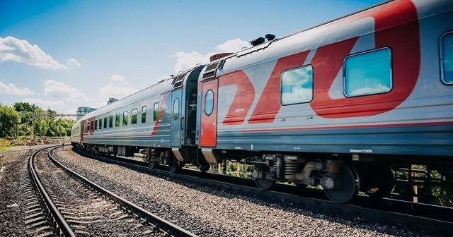

Лето – пора массовых отпусков.  
🚉ПРИ СЛЕДОВАНИИ ЖЕЛЕЗНОДОРОЖНЫМ ТРАНСПОРТОМ, соблюдайте простые, но важные правила.  
✅При посадке:  
— не бежать по платформе рядом с вагоном прибывающего поезда;  
— во время прохождения поезда находиться на расстоянии не менее двух метров от края платформы;  
— подходить к вагону после полной остановки поезда;  
— посадку в вагон следует производить только со стороны перрона или посадочной платформы;  
— войдя в вагон, достать из багажа все, что потребуется в дороге, прежде чем положить его на багажную полку и в специальное отделение нижней полки.  
✅В дороге:  
— тяжелые вещи необходимо разместить внизу, чтобы при толчке они не упали с багажной полки;  
— воду можно пить только из титана, находящегося возле купе проводника, или специально купленную питьевую воду из бутылки;  
— во время движения поезда не высовываться из окна;  
— не открывать наружные двери и не стоять на подножках во время движения поезда;  
— выходя из вагона на остановках, не отходить далеко от поезда;  
— не трогать без надобности стоп-кран.  
  
❗В случае возникновения пожара необходимо немедленно сообщить об этом проводнику.  
• При невозможности потушить пожар и связаться с начальником поезда или машинистом, необходимо остановить поезд с помощью стоп-крана. Выходить из вагона можно через двери или через окна.  
• Не следует пытаться выпрыгнуть из вагона движущегося поезда или выбраться на крышу.  
• Если в условиях пожара поезд продолжает движение, пассажиры должны переходить в конец поезда, плотно закрывая за собой двери.  
• Если, в случае аварии, вагон начал опрокидываться, необходимо ухватиться за выступы полок и другие неподвижные части вагона, закрыть глаза, упереться ногами в верхнюю полку или стену, а после того как вагон обретет устойчивость, осмотреться и наметить путь выхода из него.  
В случае, если Вы стали очевидцем происшествия, или сами попали в беду, помните, необходимо позвонить по телефонам: 112 – единый телефон службы спасения, т. 20-121, 8 913 703 71 12 - телефон ЕДДС Искитимского района  
[#ЕддсИскитимскийРайон](https://vk.com/feed?q=%23%D0%95%D0%B4%D0%B4%D1%81%D0%98%D1%81%D0%BA%D0%B8%D1%82%D0%B8%D0%BC%D1%81%D0%BA%D0%B8%D0%B9%D0%A0%D0%B0%D0%B9%D0%BE%D0%BD&section=search)[#ЦентрЗащитыНаселения](https://vk.com/feed?q=%23%D0%A6%D0%B5%D0%BD%D1%82%D1%80%D0%97%D0%B0%D1%89%D0%B8%D1%82%D1%8B%D0%9D%D0%B0%D1%81%D0%B5%D0%BB%D0%B5%D0%BD%D0%B8%D1%8F&section=search)[#Искитимскийрайон](https://vk.com/feed?q=%23%D0%98%D1%81%D0%BA%D0%B8%D1%82%D0%B8%D0%BC%D1%81%D0%BA%D0%B8%D0%B9%D1%80%D0%B0%D0%B9%D0%BE%D0%BD&section=search)[#МЧС](https://vk.com/feed?q=%23%D0%9C%D0%A7%D0%A1&section=search)#112

Июль 2025

4

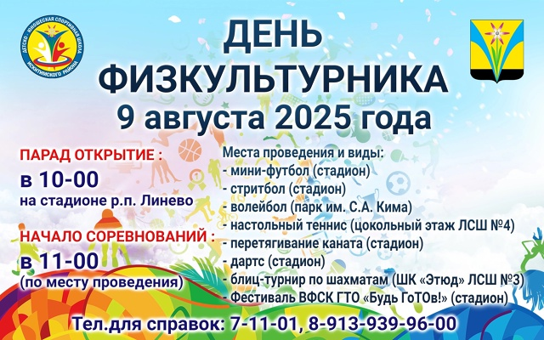

💥ПРИГЛАШАЕМ НА СПОРТИВНЫЙ ПРАЗДНИК❗  
💪День физкультурника в Искитимском районе

🎉ПАРАД ОТКРЫТИЕ В 10-00 на стадионе р.п. Линево

👉В программе:  
⚽Мини-футбол (мужчины) - стадион  
🏀Стритбол (смешанные команды) - стадион  
🏐Волейбол (смешанные команды) - парк им. С.А. Кима

🏓Настольный теннис (мужчины, женщины) - ЛСШ №4  
💪Перетягивание каната - стадион  
🎯Дартс (мужчины, женщины) - стадион  
♟Блиц-турнир по шахматам - ЛСШ №3  
🇷🇺Фестиваль ВФСК ГТО «Будь ГоТОв!» - стадион  
⏱Начало соревнований в 11-00 (по местам проведения)

* Тел. для справок: 8 383(43) 7-11-01, 8-913-939-96-00

|  |  |  |
| --- | --- | --- |
| *ВБ* | Адрес учредителя:  633246, Новосибирская область, Искитимский район, д.Бурмистрово, ул.Центральная, 22аТел.8 383 43 74182 | Тираж 10 экз  Распространяется бесплатно  http://burmistrovsky.nso.ru/ |